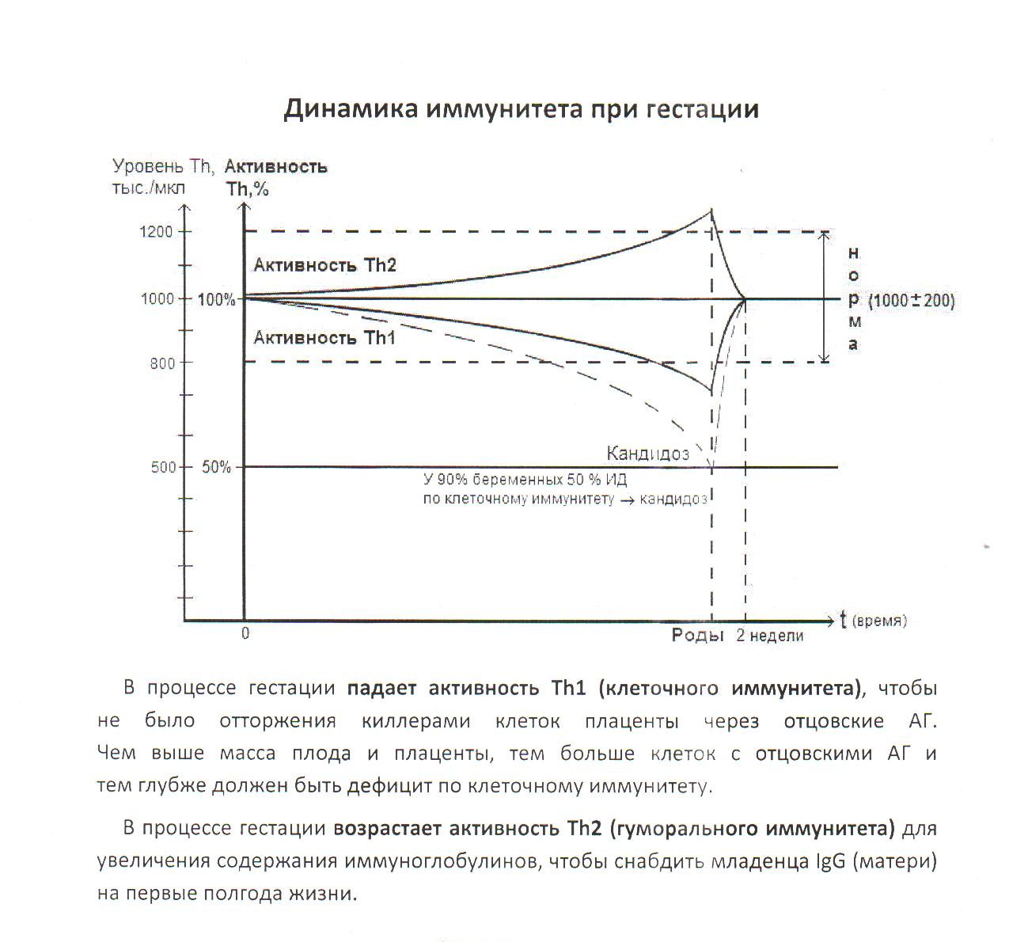
Следствия
Возможные следствия снижения  активности Th1 (клеточного иммунитета) | Возможные следствия роста  активности Th2 (гуморального иммунитета)
- Ослабление Th1-зависимых аутоиммунных  заболеваний  - Повышение риска развития:  -- вирусных  -- внутриклеточных бактериальных  -- грибковых инфекций  -- онкологии | - Обострение Th2-зависимых (то есть  АТ- зависимых) аутоиммунных заболеваний

